# LAMPIRAN

Lampiran 1. Lembar Persetujuan Responden

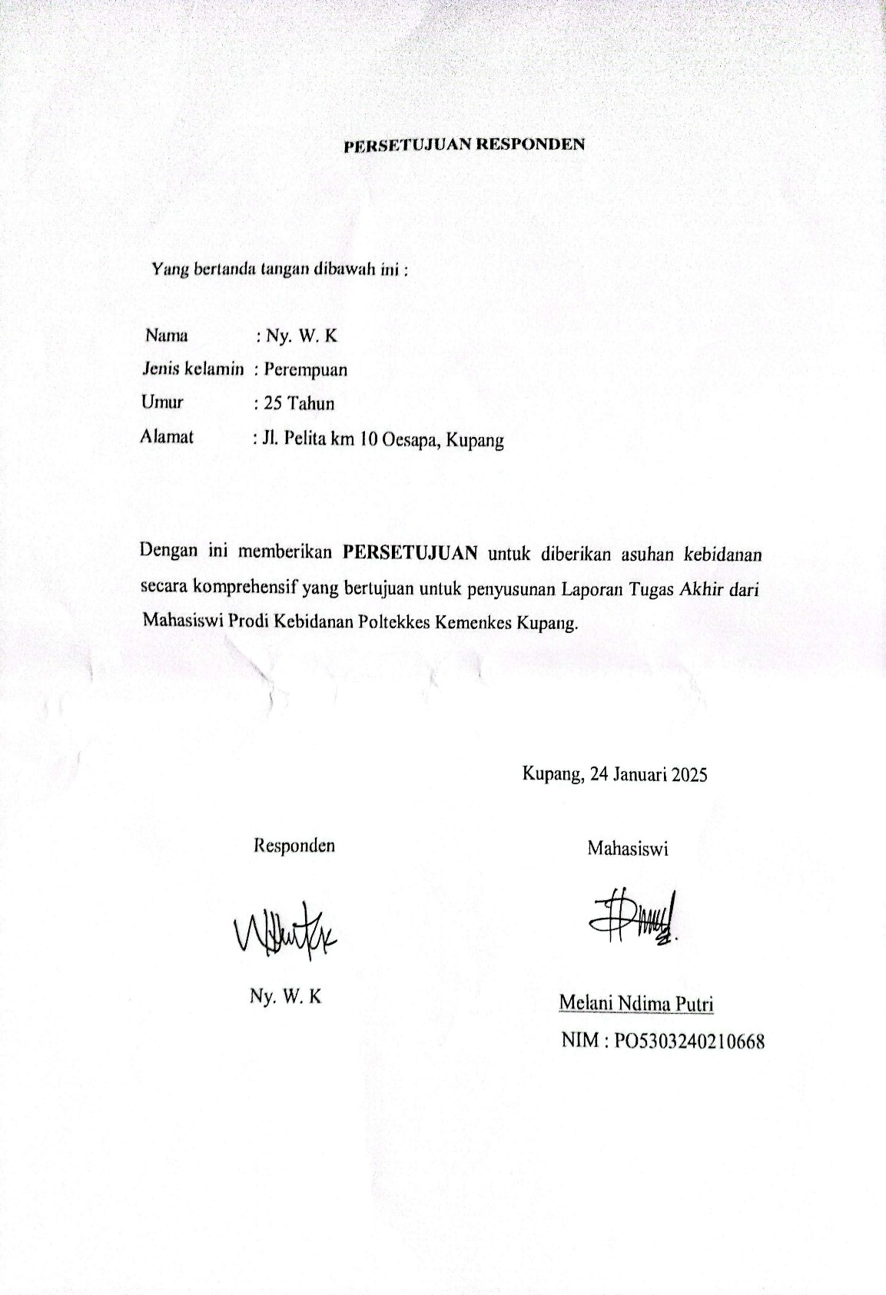

154

Lampiran 2. Lembar Konsultasi LTA

155

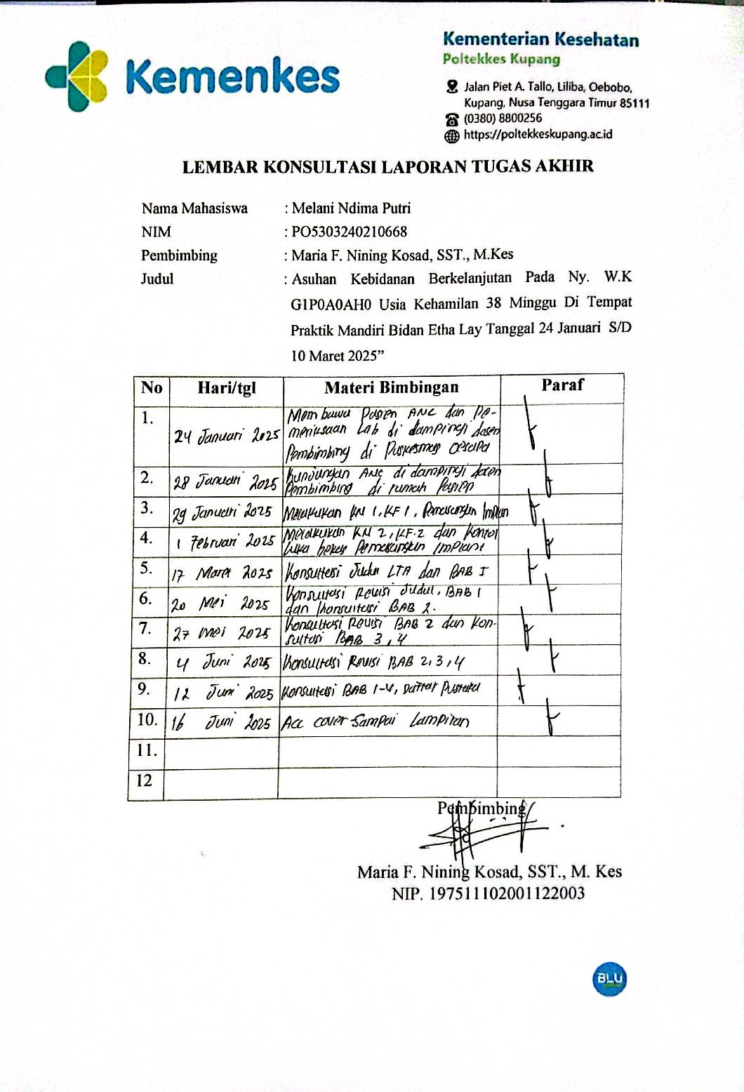

Lampiran 3. Lembar Konsultasi Perbaikan LTA Penguji dan Pembimbing

156

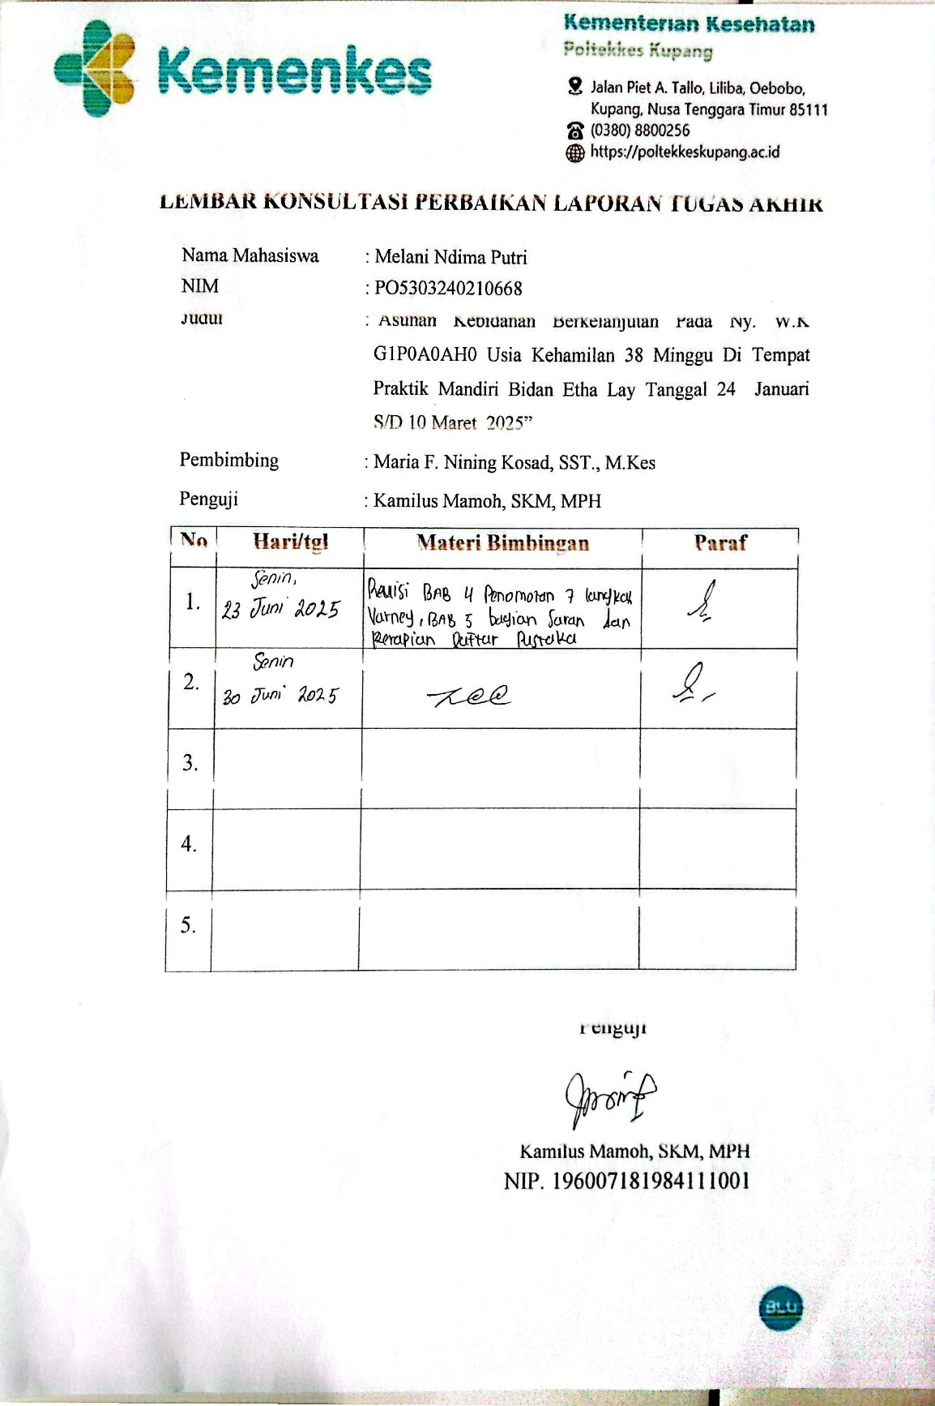

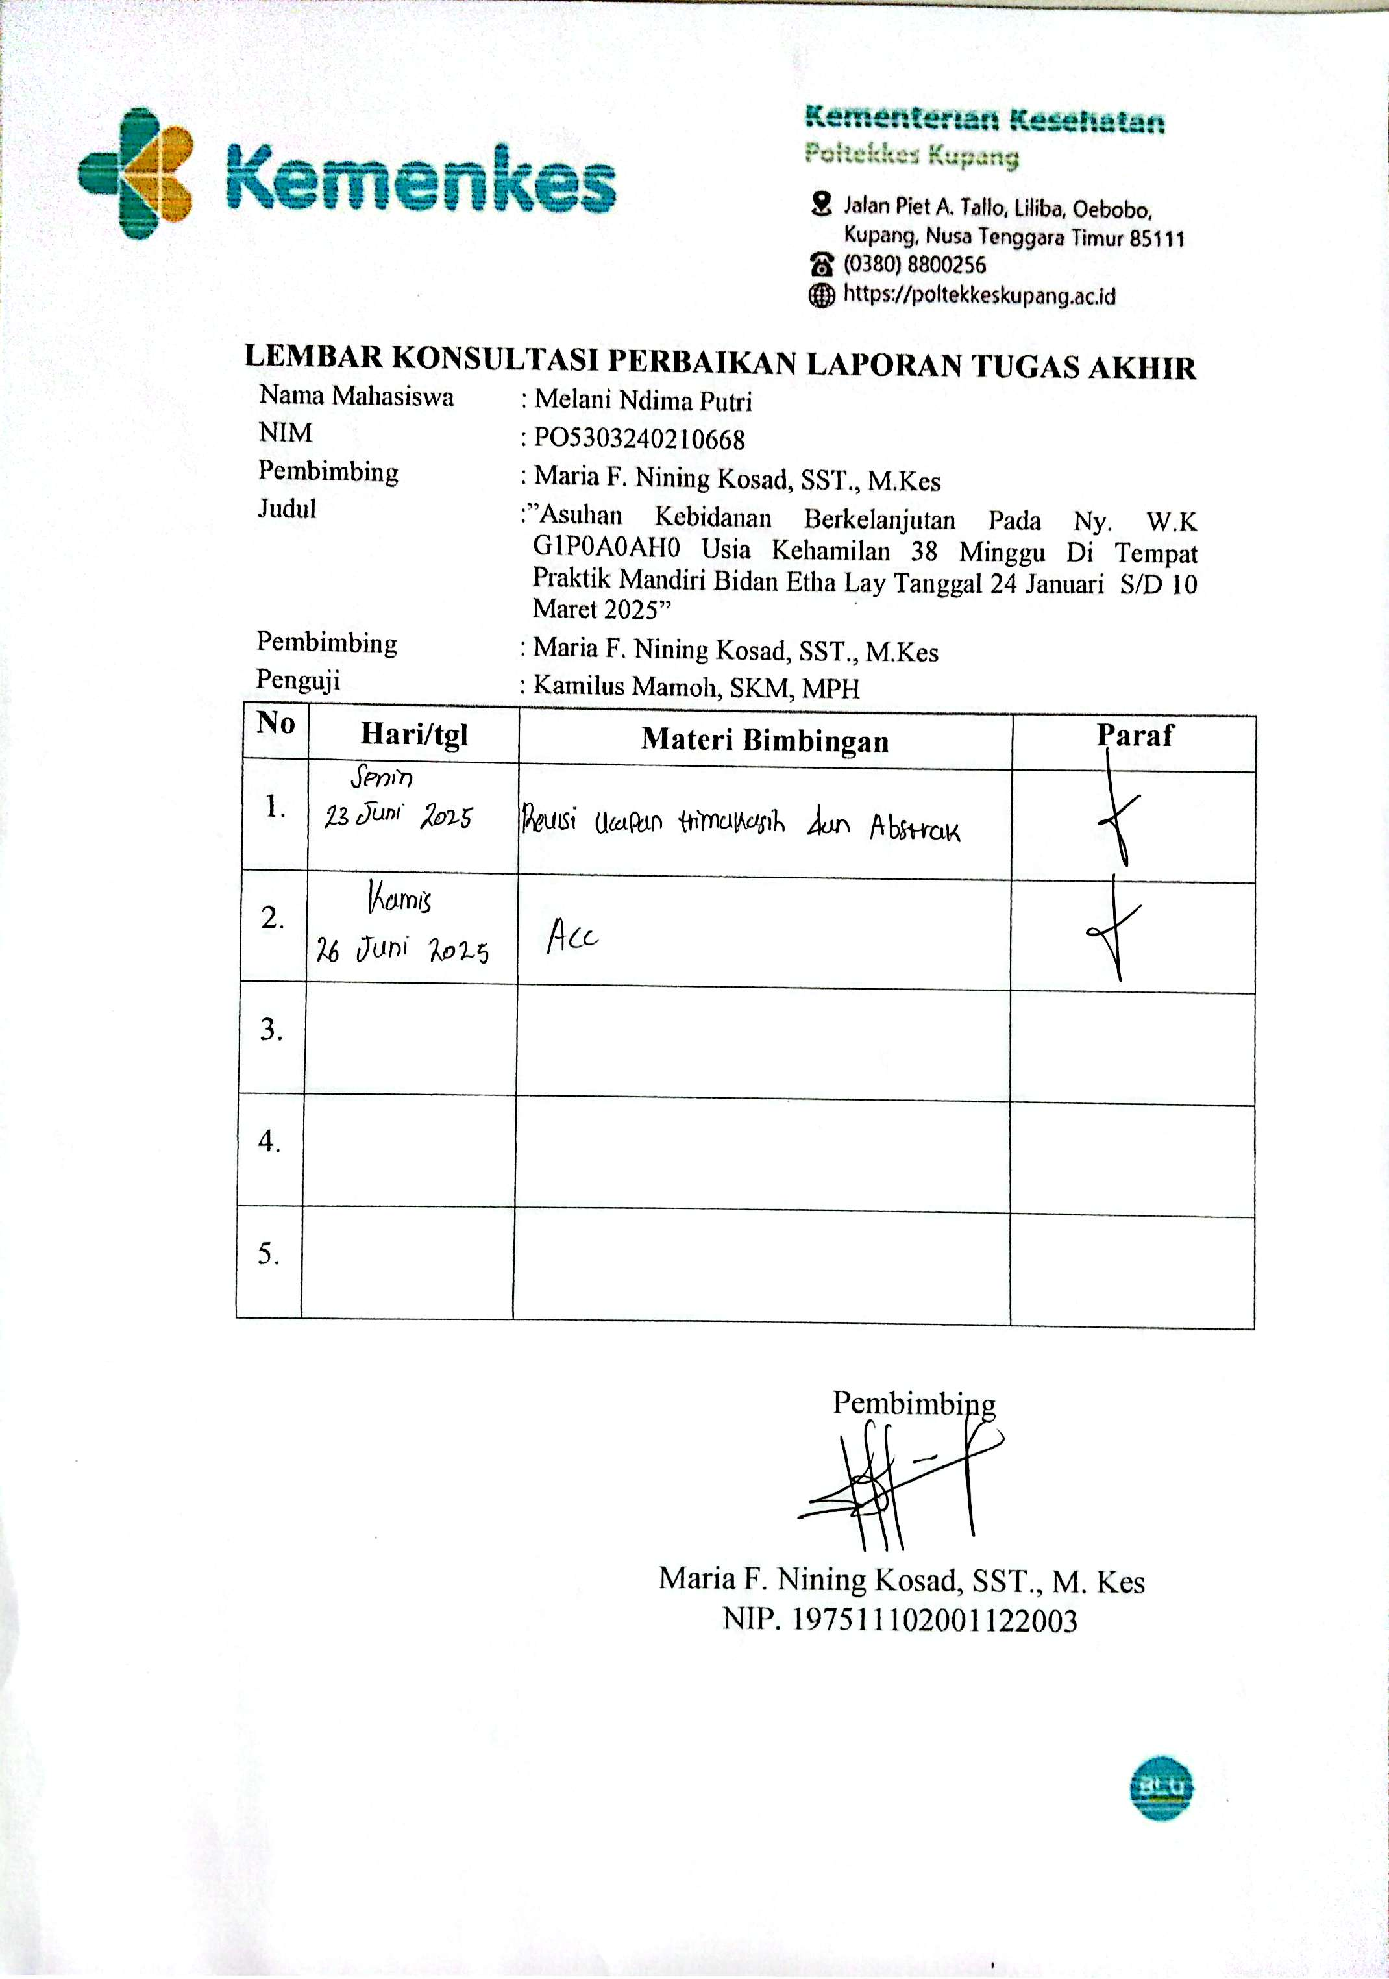

157

Lampiran 4. Buku KIA

158

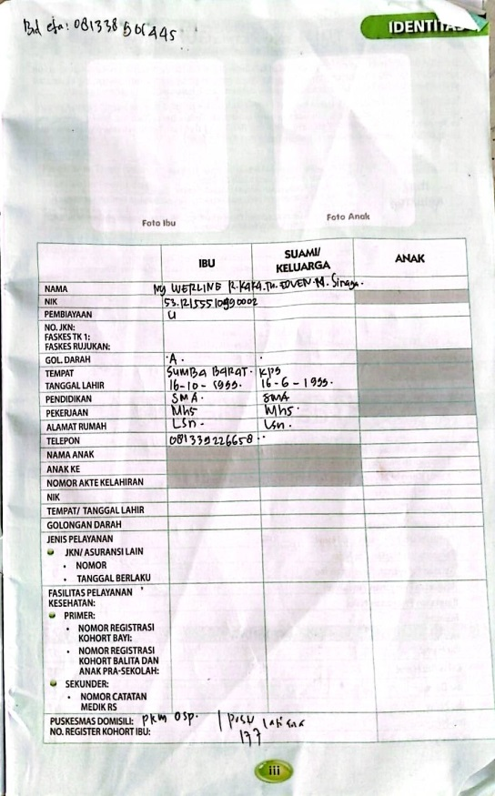 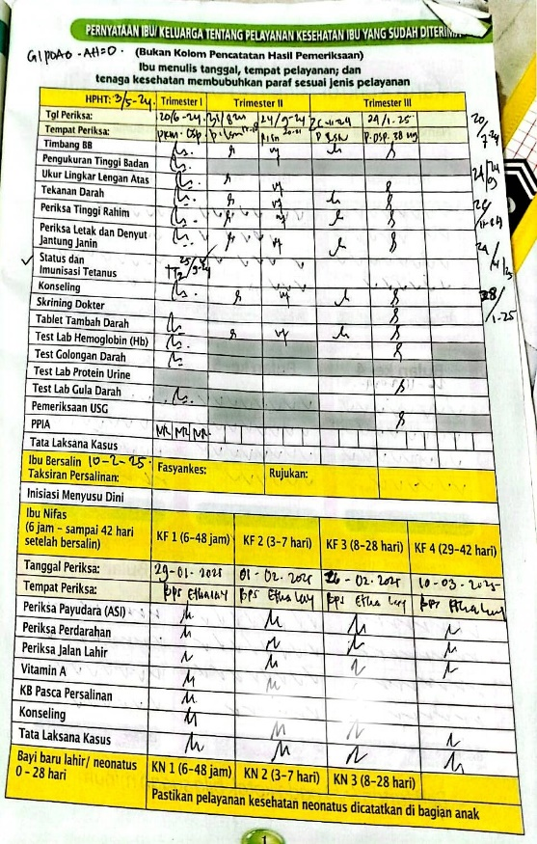

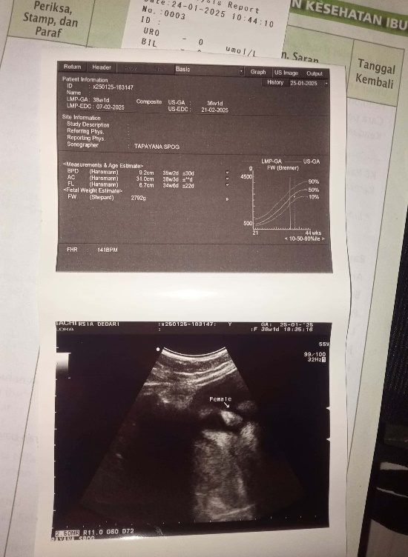 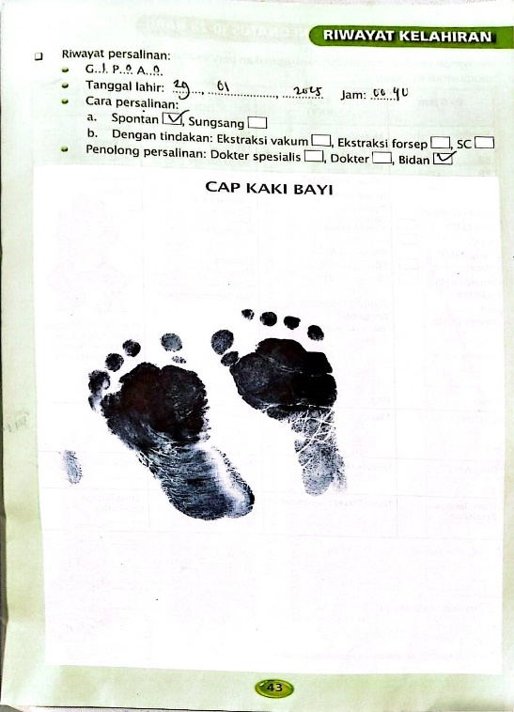

Lampiran 5. Kartu Skor Poedji Rochjati (KSPR)

160

**SKIRINING/DETEKSI DINI IBU RISIKO TINGGI**

|  |  |  |
| --- | --- | --- |
| Nama : | Ny. W.K | Alamat : Lasiana |
| Umur Ibu : | 25 Tahun | Kec/Kab : Kupang |
| Pendidikan : | SMA | Pekerjaan : IRT |
| Hamil Ke :1 Haid Terakhir : 03-05-2024 | | Perkiraan Persalianan Tanggal:10-02-2025 |
| **Periksa 1** |  |  |
| Umur Kehamilan: | 9 Bulan | Di : Puskesmas Oesapa |

|  |  |  |  |  |  |  |  |
| --- | --- | --- | --- | --- | --- | --- | --- |
| I | II | III | IV | | | | |
| KEL F.R | NO. | Masalah / Faktor Resiko | SKOR | Triwulan | | | |
| I | II | III.1 | III.2 |
| Skor Awal Ibu Hamil | 2 |  |  |  | 2 |
| I | 1 | Terlalu muda hamil ≤16 Tahun | 4 |  |  |  |  |
| 2 | Terlalu tua hamil ≥35 Tahun | 4 |  |  |  |  |
|  | Terlalu lambat hamil I kawin ≥4 Tahun | 4 |  |  |  |  |
| 3 | Terlalu lama hamil lagi ≥10 Tahun | 4 |  |  |  |  |
| 4 | Terlalu cepat hamil lagi ≤ 2 Tahun | 4 |  |  |  |  |
| 5 | Terlalu banyak anak, 4 atau lebih | 4 |  |  |  |  |
| 6 | Terlalu tua umur ≥ 35 Tahun | 4 |  |  |  |  |
| 7 | Terlalu pendek ≥145 cm | 4 |  |  |  |  |
| 8 | Pernah gagal kehamilan | 4 |  |  |  |  |
| 9 | Pernah melahirkan dengan : |  |  |  |  |  |
|  | a.Tarikan tang/vakum | 4 |  |  |  |  |
| b.Uri dirogoh | 4 |  |  |  |  |
| c.Diberi infus/Transfusi | 4 |  |  |  |  |
| 10 | Pernah operasi sesar | 8 |  |  |  |  |
| 11 | Penyakit pada ibu hamil : |  |  |  |  |  |
| a. Kurang Darah b. Malaria, | 4 |  |  |  |  |
| c. TBC Paru d. Payah Jantung | 4 |  |  |  |  |
| e. Kencing Manis (Diabetes) | 4 |  |  |  |  |
| f. Penyakit Menular Seksual | 4 |  |  |  |  |
| 12 | Bengkak pada muka / tungkai dan  tekanan darah tinggi. | 4 |  |  |  |  |
| 13 | Hamil kembar | 4 |  |  |  |  |
| 14 | Hydramnion | 4 |  |  |  |  |
| 15 | Bayi mati dalam kandungan | 4 |  |  |  |  |
| 16 | Kehamilan lebih bulan | 4 |  |  |  |  |
| **III** | **17** | **Letak sungsang** | 8 |  |  |  |  |
| **18** | **Letak Lintang** | 8 |  |  |  |  |
| **19** | **Perdarahan dalam kehamilan ini** | 8 |  |  |  |  |
| **20** | **Preeklampsia berat/kejang-kejang** | 8 |  |  |  |  |
|  |  | **JUMLAH SKOR** |  |  |  |  | 2 |

|  |  |  |  |  |  |  |  |  |
| --- | --- | --- | --- | --- | --- | --- | --- | --- |
| **KEHAMILAN** | | | | **KEHAMILAN DENGAN**  **RESIKO** | | | | |
| JML SKOR | STATUS KEHMIL | PERAWATAN | RUJUKAN | TEMPAT | PENOLONG | RUJUKAN | | |
| RDB | RDR | RTW |
|  | KRR | BIDAN | TDK DRUJUK | POLIN DES | BIDAN | ˗ | - | - |
| **6 -10** | **KRT** | **BIDAN DOKTER** | DRUJUK PKM/RS | PKM/RS | BIDAN DOKTER | - | - | - |
| ≥12 | KRST | DOKTER | RUMAH SAKIT | RUMAH SAKIT | DOKTER | - | - | - |

**PENYULUHAN KEHAMILAN PERSALINAN AMAN-RUJUKAN TERENCANA**

161

Lampiran 6. Lembar Observasi Kala I

162

|  |  |  |  |  |  |  |
| --- | --- | --- | --- | --- | --- | --- |
| Waktu | Tekanan Darah | Nadi | Suhu | DJJ | His | Pembukaan Serviks |
| 22.00  Wita | 110/70  mmHg | 80x/menit | 36,2°C | 140x/menit | 3x10“30-37” | Vulva, vagina tidak ada kelainan, tidak oedema, portio tipis lunak, pembukaan 6 cm, KK masih utuh, presentasi belakang kepala (ubun-ubun kecil) |
| 22.30  Wita |  | 82x/menit |  | 144x/menit | 3x10“38” | - |
| 23.00  Wita |  | 84x/menit |  | 146x/menit | 4x10“42” | - |
| 23.30  Wita |  | 84x/menit |  | 146x/menit | 4x10“45” | - |
| 00.00 Wita |  | 86x/menit | 36,5°C | 148x/menit | 4x10“47” | - |
| 00.30  Wita | 110/80  mmhg | 88x/menit |  | 148x/menit | 5x10 “47-50” | Vulva vagina tidak ada kelainan, portio tidak teraba, pembukaan 10 cm, KK pecah spontan, jerni, penurunan kepala hodge IV. |

**Catatan Perkembangan Hasil Observasi Kala I fase aktif**

Lampiran 7. Lembar Observasi Kala IV

163

**Catatan Perkembangan Pemantauan Kala IV**

|  |  |  |  |  |  |  |  |  |
| --- | --- | --- | --- | --- | --- | --- | --- | --- |
| Jam ke | Waktu | TekananDarah | Nadi | Suhu | TFU | Kontraksi Uterus | Kandung Kemih | Perdarahan |
| 1 | 00.55Wita | 100/80  mmHg | 82x/menit | 36,4°C | Setinggi pusat | Baik | Kosong | ± 20 cc |
| 01.10  Wita | 110/70  mmHg | 84x/menit |  | Setinggi pusat | Baik | Kosong | - |
| 01.25  Wita | 110/80 mmHg | 84x/menit |  | Setinggi pusat | Baik | Kosong | - |
|  | 01.40  Wita | 110/80  mmHg | 86x/menit |  | 1 jari dibawah pusat | Baik | Kosong | - |
| 2 | 02.10  Wita | 110/70  mmHg | 86x/menit | 36,5°C | 2 jari dibawah pusat | Baik | Kosong | ±10 cc |
|  | 02.40  Wita | 120/80  mmHg | 88x/menit |  | 2 jari dibawah pusat | Baik | Kosong | ± 10 cc |

Lampiran 8. Partograf

164

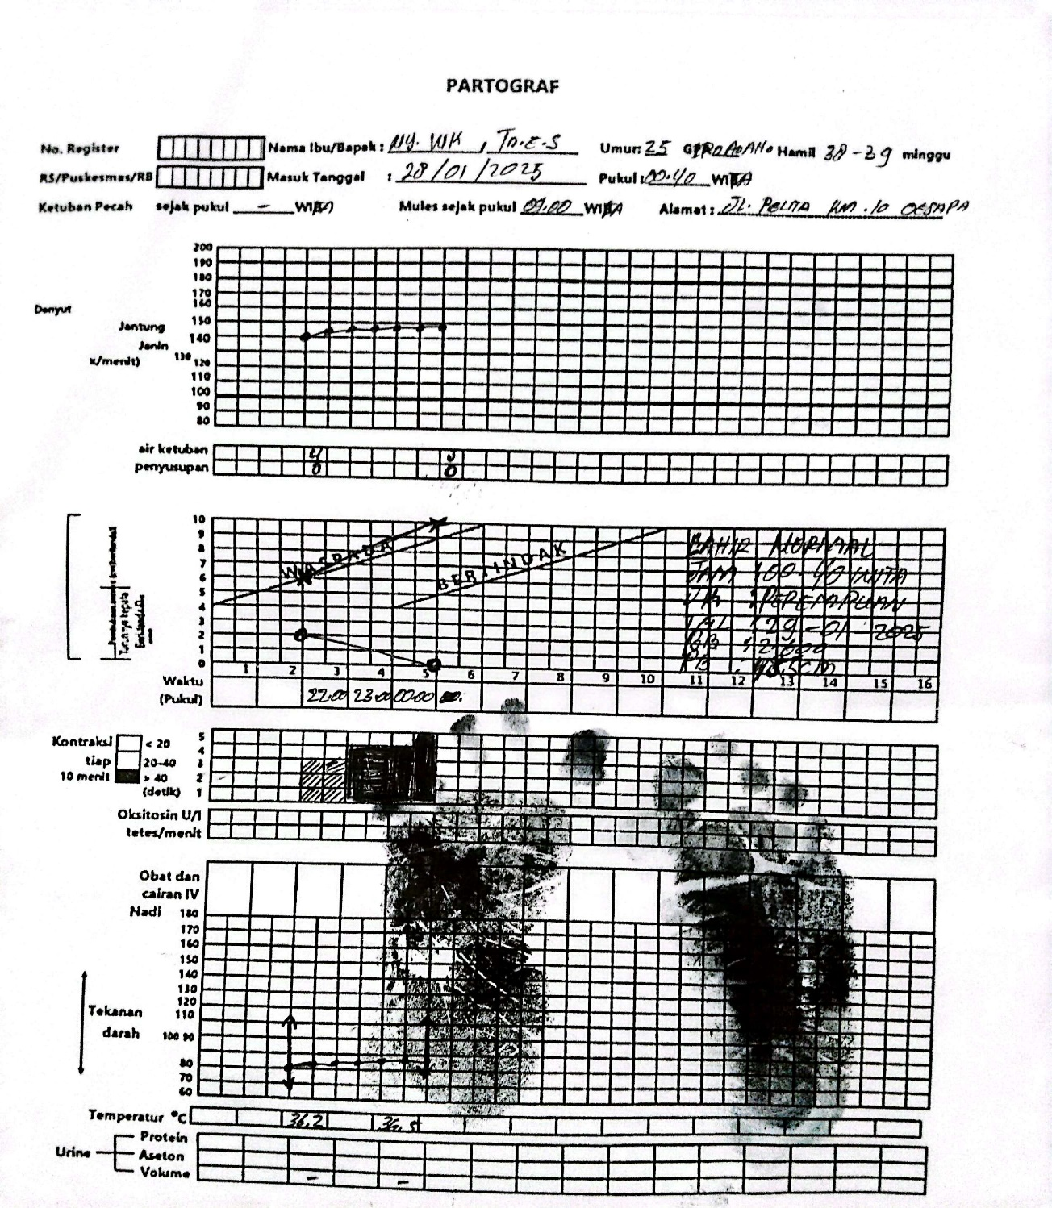

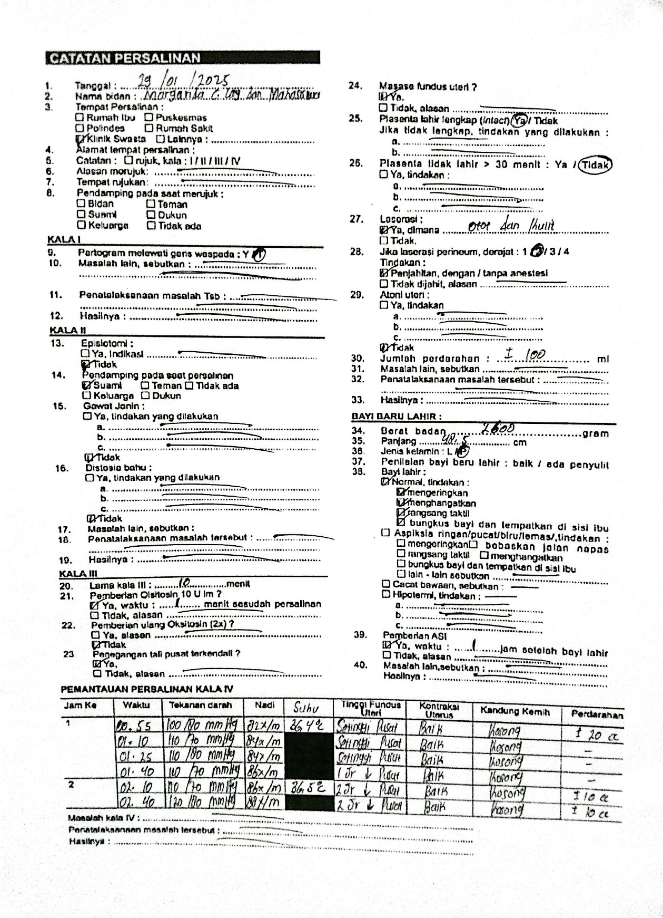

165

Lampiran 9. Kartu Peserta KB

166

